黄石市团城山小学2022年度决算

目 录
第一部分 黄石市团城山小学概况
一、部门主要职责
二、机构设置情况
第二部分 黄石市团城山小学2022年度决算表
一、收入支出决算总表
二、收入决算表
三、支出决算表
四、财政拨款收入支出决算总表
五、一般公共预算财政拨款支出决算表
六、一般公共预算财政拨款基本支出决算明细表
七、政府性基金预算财政拨款收入支出决算表
八、国有资本经营预算财政拨款支出决算表
九、财政拨款“三公”经费支出决算表
第三部分 黄石市团城山小学2022年度决算情况说明
一、收入支出决算总体情况说明
二、收入决算情况说明
三、支出决算情况说明
四、财政拨款收入支出决算总体情况说明
五、一般公共预算财政拨款支出决算情况说明
六、一般公共预算财政拨款基本支出决算情况说明
七、政府性基金预算财政拨款收入支出决算情况说明
八、国有资本经营预算财政拨款支出决算情况说明
九、财政拨款“三公”经费支出决算情况说明
十、机关运行经费支出说明
十一、政府采购支出说明
十二、国有资产占用情况说明
十三、预算绩效情况说明
十四、专项支出、转移支付支出情况说明
第四部分 名词解释

第一部分 黄石市团城山小学概况
- 主要职责
1、执行上级财政政策，严格按照上级财政政策办事。
2、承担单位各项财政收支管理的责任。负责编制年度预决算草案并组织公开。
3、执行管理单位财务工作，依法制定财务管理制度和办法，防范财政风险。
4、负责监督和规范财务行为，执行国家会计法律、法规、会计准则和会计制度。
二、机构设置情况
1、内部机构设置情况：黄石市团城山小学是归属下陆区教育局管理的二级预算单位，单位类型为公益一类事业单位。学校内设置党务办公室、德育办公室、行政办公室、总务处、各年级组办公室等处室。
2、人员情况：本单位核定编制数为 101名，其中行政编制 0 名，事业编制 101名。2022年年末非参公事业人员109人，其他人员 23人，退伍安置0人，退休人员0 人。
第二部分 2022年度决算表
一、收入支出决算总表
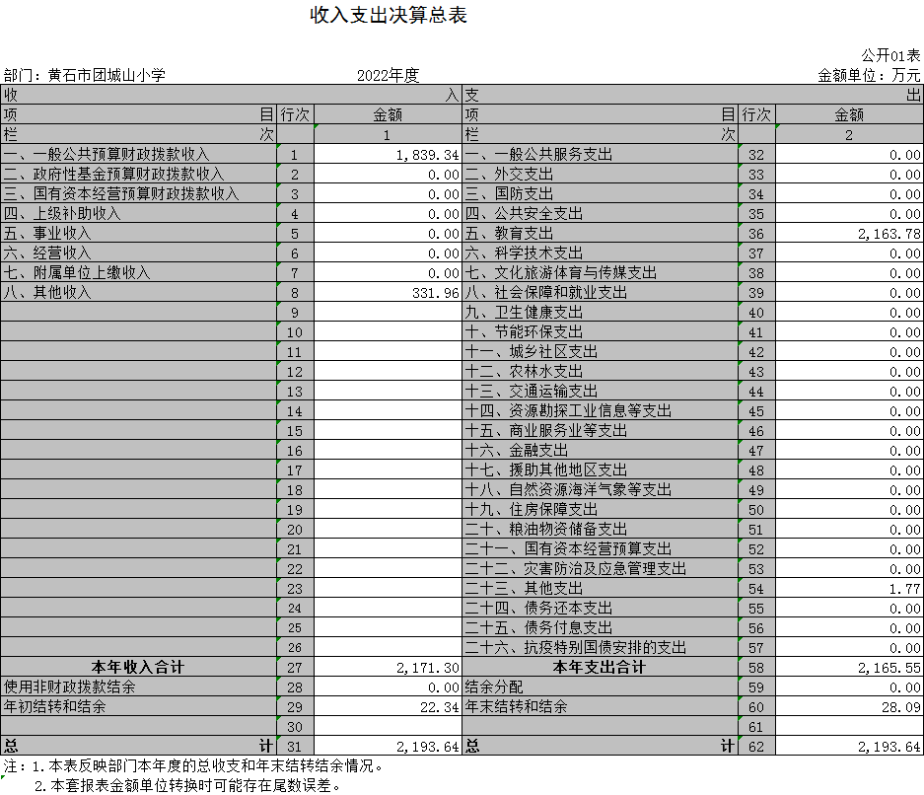
- 收入决算表
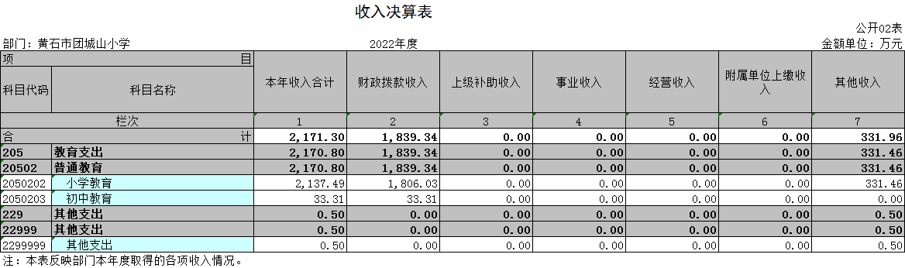
- 支出决算表
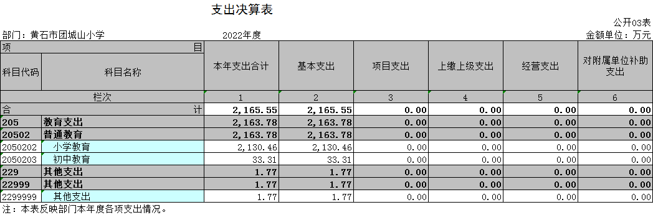
四、财政拨款收入支出决算总表
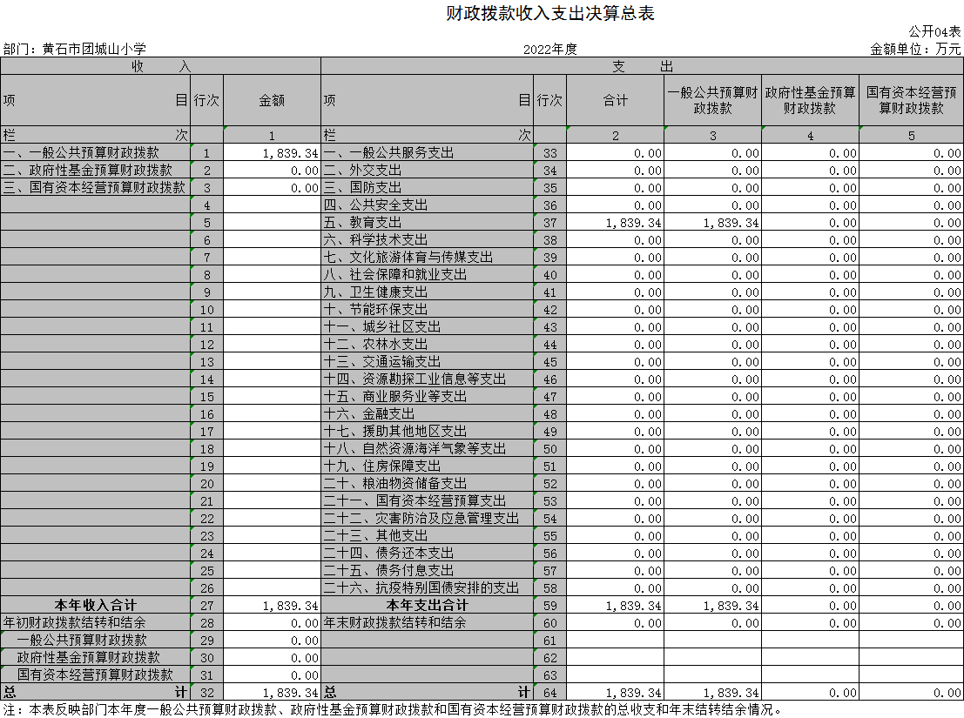
- 一般公共预算财政拨款支出决算表
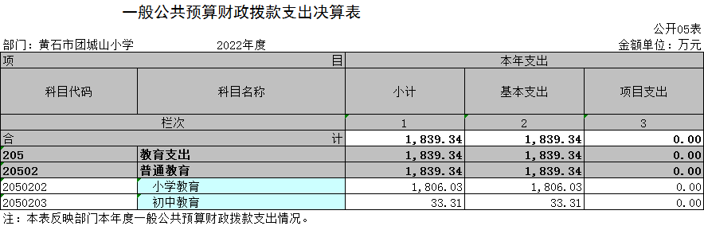
六、一般公共预算财政拨款基本支出决算明细表
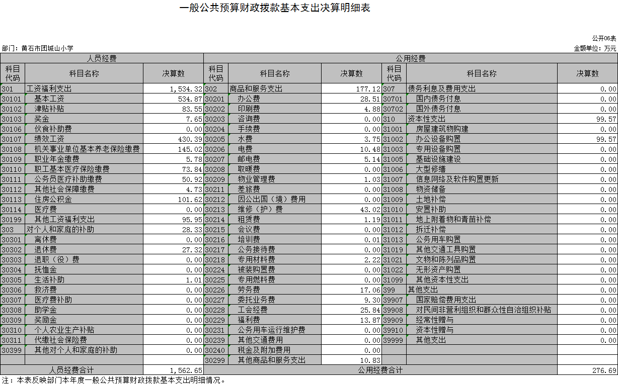
- 政府性基金预算财政拨款收入支出决算表
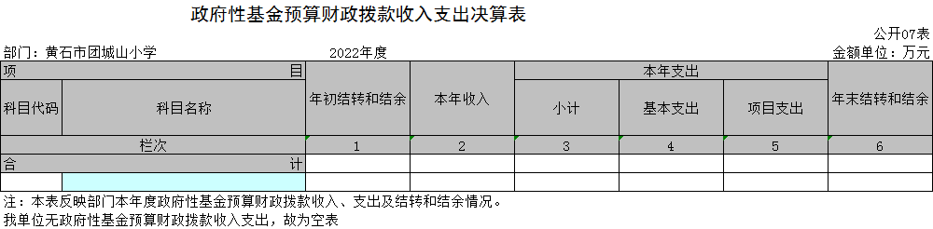
- 国有资本经营预算财政拨款支出决算表
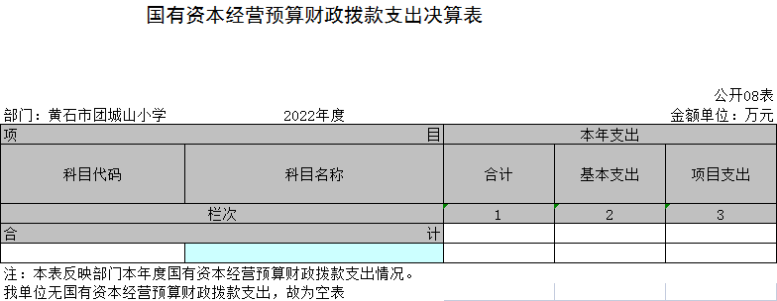
- 一般公共预算财政拨款“三公”经费支出决算表
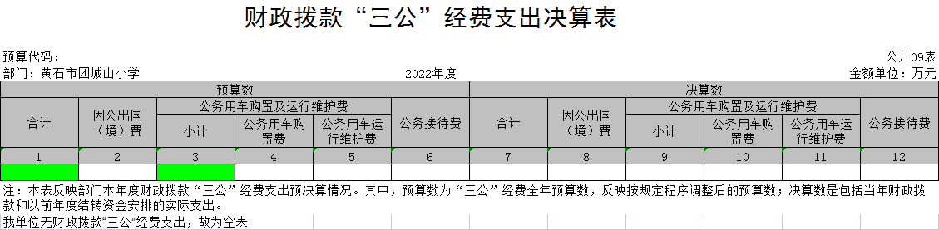

第三部分 2022年度决算情况说明
一、收入支出决算总体情况说明
2022年度收入总计为2171.30万元。与2021年度相比，收入总计增加452.99万元，增长26.36%，主要原因是本年度将延时服务费、教辅资料费都放入其他收入，其他收入增加。2022年度支出总计2165.55万元，与2021年度相比，支出总计增加177.22万元，增长8.91%，主要原因是本年度将延时服务费、教辅资料费等支出都放入其他支出，其他支出增加。
二、收入决算情况说明
2022年度收入合计2171.30万元，与2021年度相比，收入合计增加452.99万元，增长26.36%。其中：财政拨款收入1839.34万元，占本年收入84.71%；上级补助收入0万元，占本年收入0%；事业收入0万元，占本年收入0%；经营收入0万元，占本年收入0%；附属单位上缴收入0万元，占本年收入0%；其他收入331.96万元，占本年收入15.29%。本单位核算使用的预算收入类科目包括一般公共预算财政拨款收入和其他收入，一般公共预算财政拨款收入包括人员经费收入和公用经费收入，其他收入包括代管资金和预算外资金收入。
三、支出决算情况说明
2022年度支出合计2165.55万元，与2021年度相比，支出合计增加177.22万元，增长8.91%。其中：基本支出2165.55万元，占本年支出100%；项目支出0万元，占本年支出0%；上缴上级支出0万元，占本年支出0%；经营支出0万元，占本年支出0%；对附属单位补助支出0万元，占本年支出0%。本单位核算使用的预算支出类科目有基本支出，其中，基本支出包括人员经费支出和公用经费支出。
- 财政拨款收入支出决算总体情况说明
2022年度财政拨款收入总计为1839.34万元。与2021年度相比，财政拨款收入总计增加205.88万元，增长12.60%。主要原因是本年度非参公事业人员增加4人，其他人员增加23人，人员经费财政拨款收入增加。2022年度财政拨款支出总计为1839.34万元。与2021年度相比，财政拨款支出总计减少66.49万元，下降3.49%。主要原因是本年度设备购置财政拨款支出减少。
2022年度财政拨款收入中，一般公共预算财政拨款收入1839.34万元，比2021年度决算数增加205.88万元，增长12.60%。主要原因是本年度非参公事业人员增加4人，其他人员增加23人，人员经费财政拨款收入增加。。政府性基金预算财政拨款收入0万元，与2021年度决算数相比无增减变化。原因是本单位无政府性基金收入。国有资本经营预算财政拨款收入0万元，与2021年度决算数相比无增减变化。原因是本单位无国有资本经营预算财政拨款收入。
五、一般公共预算财政拨款支出决算情况说明
（一）一般公共预算财政拨款支出决算总体情况。
2022年度一般公共预算财政拨款支出1839.34万元，占本年支出合计的84.94%。与2021年度相比，一般公共预算财政拨款支出减少66.49万元，下降3.49%。主要原因是本年度设备购置一般公共预算财政拨款支出减少。
（二）一般公共预算财政拨款支出决算结构情况。
2022年度一般公共预算财政拨款支出1839.34万元，主要用于以下方面：
教育支出(类)1839.34万元，占100%。主要是用于人员工资、保险、日常公用经费等支出。
（三）一般公共预算财政拨款支出决算具体情况。
2022年度一般公共预算财政拨款支出年初预算为 1427.51万元，支出决算为1839.34万元，完成年初预算的128.85%。其中：
教育支出(类)普通教育（款）小学教育（项）。年初预算为1427.51万元，支出决算为1839.34万元，完成年初预算的128.85%，支出决算数大于年初预算数的主要原因：一是本年度新增学生80人，日常公用经费支出增加；二是本年度新增非参公事业人员4人，校聘教师23人，人员经费支出增加。
六、一般公共预算财政拨款基本支出决算情况说明
2022年度一般公共预算财政拨款基本支出1839.34万元，其中：
人员经费1562.65万元，主要包括：基本工资、津贴补贴、奖金、绩效工资、机关事业单位基本养老保险缴费、职业年金缴费、职工基本医疗保险缴费、公务员医疗补助缴费、其他社会保障缴费、住房公积金、其他工资福利支出、退休费、生活补助。
公用经费276.69万元，主要包括：办公费、印刷费、水费、电费、邮电费、物业管理费、维修(护)费、租赁费、培训费、专用材料费、劳务费、委托业务费、工会经费、福利费、其他商品和服务支出、办公设备购置。
七、政府性基金预算财政拨款收入支出决算情况说明
本单位当年无政府性基金预算财政拨款收入支出
八、国有资本经营预算财政拨款支出决算情况说明
本单位当年无国有资本经营预算财政拨款支出。
九、一般公共预算财政拨款“三公”经费支出决算情况说明
（一）“三公”经费财政拨款支出决算总体情况说明。
2022年度“三公”经费财政拨款支出预算为0万元，支出决算为0万元，完成预算的0%，决算数与本年预算数对比无增加变化，原因是本年度无此预算，决算数与上年决算数对比无增减变化，原因是本单位本年和上年度都未发生此支出。
（二）“三公”经费财政拨款支出决算具体情况说明。
1.因公出国(境)费预算为0万元，支出决算为0万元，完成预算的0%。决算数与本年预算数对比无增减变化，原因是本年度无此预算，决算数与上年决算数对比无增减变化，原因是本年度和上年度都未发生此支出。
全年支出涉及出国（境）团组0个，累计0人次。
- 公务用车购置及运行费预算为0万元，支出决算为 0万元，完成预算的0%，决算数与本年预算数对比无增减变化，原因是本年度无此预算。决算数与上年决算数对比无增减变化，原因是本年度和上年度都未发生此支出。
其中：
(1)公务用车购置费支出0万元，本年度购置(更新)公务用车0辆。
(2)公务用车运行费支出0万元。截止2022年12月31日，开支财政拨款的公务用车保有量为0辆。
3.公务接待费预算为0万元，支出决算为0万元，完成预算的0%，决算数与本年预算数对比无增减变化，原因是本年度无此预算。决算数与上年决算数对比无增减变化，原因是本年度和上年度都未发生此支出。
其中：
外宾接待支出0万元。2022年共接待来访团组0个， 0人次（不包括陪同人员）。
国内公务接待支出0万元。2022年共接待国内来访团组0个，0人次（不包括陪同人员）。
- 机关运行经费支出说明
本单位为非参公管理的事业单位，无机关运行经费支出。
十一、政府采购支出说明
本单位 2022年度政府采购支出总额270.23万元，其中：政府采购货物支出225.64万元、政府采购工程支出0万元、政府采购服务支出44.59万元。授予中小企业合同金额0万元，占政府采购支出总额的0%，其中：授予小微企业合同金额0万元，占授予中小企业合同金额的0%；货物采购授予中小企业合同金额占货物支出金额的0%，工程采购授予中小企业合同金额占工程支出金额的0%，服务采购授予中小企业合同金额占服务支出金额的0%。
十二、国有资产占用情况说明
截至2022年 12月31日，单位共有车辆 0辆，其中，副省级及以上领导干部用车 0 辆、主要领导干部用车0辆、机要通信用车0辆、应急保障用车 0 辆、执法执勤用车 0 辆、特种专业技术用车 0辆、其他用车0 辆；单位价值 100万元以上设备（不含车辆）0 台（套）。
- 预算绩效情况说明
本单位无项目支出，全年预算均为基本支出，未设置预算绩效目标。
十四、专项支出、转移支付支出情况说明
本单位无财政专项支出、无专项转移支付支出。
第四部分 名词解释
(一)一般公共预算财政拨款收入：指省级财政一般公共预算当年拨付的资金。
(二)政府性基金预算财政拨款收入：指省级财政政府性基金预算当年拨付的资金。
(三)国有资本经营预算财政拨款收入：指省级财政国有资本经营预算当年拨付的资金。
(四)上级补助收入：指从事业单位主管部门和上级单位取得的非财政补助收入。
(五)事业收入：指事业单位开展专业业务活动及其辅助活动取得的收入。
(六)经营收入：指事业单位在专业业务活动及其辅助活动之外开展非独立核算经营活动取得的收入。
(七)其他收入：指单位取得的代管资金收入和预算外资金收入。
(八)使用非财政拨款结余：指事业单位使用以前年度积累的非财政拨款结余弥补当年收支差额的金额。
(九)年初结转和结余：指单位以前年度尚未完成、结转到本年仍按原规定用途继续使用的资金，或项目已完成等产生的结余资金。
(十)本单位使用的支出功能分类科目(到项级)
1.教育支出(类)普通教育（款）小学教育（项）：指单位举办的小学教育支出。
2.其他支出（类）其他支出（款）其他支出（项）：指除上述项目以外其他不能划分到具体功能科目中的支出项目。
(十一)结余分配：指事业单位按照会计制度规定缴纳的企业所得税、提取的专用结余以及转入非财政拨款结余的金额等。
(十二)年末结转和结余：指单位按有关规定结转到下年或以后年度继续使用的资金，或项目已完成等产生的结余资金。
(十三)基本支出：指为保障机构正常运转、完成日常工作任务而发生的人员支出和公用支出。
(十四)项目支出：指在基本支出之外为完成特定行政任务或事业发展目标所发生的支出。
(十五)经营支出：指事业单位在专业活动及辅助活动之外开展非独立核算经营活动发生的支出。
(十六)“三公”经费：纳入省级财政预决算管理的“三公”经费，是指省直部门用财政拨款安排的因公出国(境)费、公务用车购置及运行费和公务接待费。其中，因公出国(境)费反映单位公务出国(境)的国际旅费、国外城市间交通费、住宿费、伙食费、培训费、公杂费等支出；公务用车购置及运行费反映单位公务用车购置支出(含车辆购置税、牌照费)及燃料费、维修费、过桥过路费、保险费、安全奖励费用等支出；公务接待费反映单位按规定开支的各类公务接待(含外宾接待)费用。
(十七)机关运行经费：指为保障行政单位（包括参照公务员法管理的事业单位）运行用于购买货物和服务的各项资金，包括办公费、印刷费、邮电费、差旅费、会议费、福利费、日常维修费、专用材料及一般设备购置费、办公用房水电费、办公用房取暖费、办公用房物业管理费、公务用车运行维护费以及其他费用。

